**Evaluación1 FC Software**

Vargas Avendaño Julian David

Fundación Universitaria Compensar

Profesor: Pedro Pablo Angel Mendez

Septiembre 5 del 2024

## **1- Elabore un mapa mental sobre los tipos de software.**

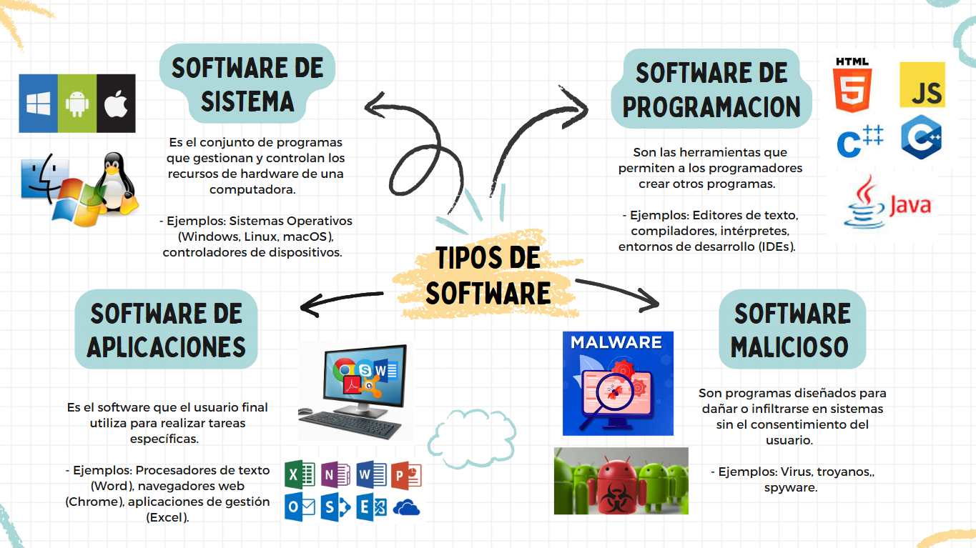

## **2. Explique a que se refieren los siguientes conceptos: Crisis del Software, Software de economía blanca, Software libre.**

**Crisis del software**: Es un problema que ocurre cuando los proyectos de software se volvieron demasiado complicados para las herramientas de esa época, lo que causaba que los proyectos fueran más lentos, costosos y de mala calidad. Esto llevó a mejorar las formas de crear software.

**Software de economía blanca:** Se refiere al software que se desarrolla de manera legal, ética y transparente, cumpliendo con las leyes y evitando prácticas ilegales como de pirateria.

**Software Libre:** Es el software que puedes usar, modificar y compartir libremente sin restricciones. Un ejemplo de software libre es el sistemas operativo Linux

## **3. Explique la Clasificación de los Lenguajes de programación.**

La clasificación de los lenguajes de programación se puede establecer en las siguiente categorías:

* Por **nivel**:
  + Lenguajes de **bajo nivel**: Son más cercanos al lenguaje de las maquinas, dificiles de entender por humanos (Ejemplo: Ensamblador)
  + Lenguaje de **alto nivel**: Más fáciles de entender para las personas y mas alejados del al lenguaje interno del hardware (Ejemplos: Python y Java)
* Por forma de **ejecución**:
  + **Compilados**: Se traduce el código escrito al lenguaje de la máquina antes de ser ejecutado (Ejemplos: C y Go)
  + **Interpretados:** Se ejecuta línea por línea sin traducir todo de una vez (Ejemplo: Python y JavaScript)

## **4. ¿Cuáles son los 2 tipos de Software más importantes y por que razón?**

Los 2 tipos de Software más importantes son **Software de Sistema** y **Software de Programación**, porque el **software de sistema** permite que cualquier dispositivo funcione correctamente y el **software de programación** porque nos permite crear todo tipos de software, esto incluye: el software de sistema, de aplicaciones y software de programación más avanzado; Esto hace al software de programación sea fundamental.

## **5- a) Un centro médico desea desarrollar un sistema que le permita en una terminal diagnosticar la formulación médica basado en tomar los síntomas del paciente, para ello se pueden utilizar varias tecnologías innovadoras que mejoran la precisión y eficacia del sistema. ¿Cuál recomendaría ?**

**Principalmente** recomendaría usar **Big Data** en la terminal, para procesar grandes volúmenes de datos de enfermedades, síntomas y tratamientos, además otras tecnologías como **Servicios Cloud**, podrían ser útiles al permitir que el sistema sea accesible desde cualquier terminal o dispositivo con acceso a internet.

## **b) ¿Por qué razón?**

Recomendaría **Big Data** porque al manejar grandes cantidades de datos médicos, Big Data podría permitir identificar tendencias y mejorar los diagnósticos al tener más información para comparar, y los **Servicios Cloud** porque hacen que el sistema esté disponible desde cualquier lugar en cualquier momento, además de permitir almacenar grandes cantidades de datos.

## **c) -** Un algoritmo - **es un conjunto de pasos organizados lógicamente con instrucciones bien definidas que se siguen para resolver un problema específico o realizar una tarea particular**